C-352

Инструкция по установке и настройке
системы управления С-352
тепловыми приборами Гольфстрим

Документ | D150620
Название | Стандартное программное обеспечение C-352 конвекторов Гольфстрим
Дата создания | 15-06-20
Версия документа | 1.0 от 15-06-20 | Создание документа

Оглавление
Вступление 4
Техническое оснащение 4
Алгоритм работы 5
Схема внешних соединений контроллера U2019-1B1 6
Работа в сети 7
Схема соединения контроллеров в сеть 7
Параметры связи для порта COM0 контроллера U2019-1B1 7
Рабочие параметры 8
Конфигурационные параметры 9
Параметры связи для порта COM0 контроллера Z031 10
Параметры связи для порта ETH (WiFi) контроллера Z031 10
Параметры и карта памяти контроллера Z031 11
Настройка контроллера Z031 15
Переменные управления 17
Прочие переменные 17
Технические переменные 18
Специальный код ошибки 18
Приложение А 19
Монтаж и подключение панели управления Z031 19
Приложение В 21
Органы управления и индикация панели Z031 21
Приложение С 23
Установка времени и даты 23
Приложение D 26
Настройка расписания работы 26
Активация таймера 32
Приложение E 33
Управление 33
Функция блокировки клавиатуры 34

Вступление

Система управления С-352 состоит из одного настенного контроллера Z031 (панель управления) и одного или нескольких контроллеров U2019-1B1, монтируемых в конвекторы.
С-352 поставляется как ОЕМ продукт на завод-изготовитель конвекторов. На заводе-изготовителе в конвектор устанавливается контроллер и производятся все необходимые подключения:
- К контроллеру подключаются кабели двигателя вентилятора;
- Датчик температуры воздуха для измерения температуры воздуха около конвектора (при наличии в заказе);
- Электропривод клапана (при наличии в заказе).
Пользователю необходимо подключить питание 12/24 В (питание выбирается в зависимости от типа используемых вентиляторов), панель управления к контроллеру и соединить в сеть дополнительные секции конвектора.
Программное обеспечение системы С-352 предназначено для управления встраиваемыми в пол конвекторами, мощность которых регулируется при помощи изменения расхода воздуха через теплообменник конвектора. В конвекторе возможно подключение к контроллеру электропривода клапана, для отключения расхода воды через теплообменник.
Имеется возможность управления системой от внешнего компьютера, подключенного по протоколу Modbus TCP, через встроенный в панель Z031 WiFi порт.
С июля 2020года будет доступно мобильное приложение для управления конвекторами через мобильное приложение. Более подробно можно будет ознакомиться в феврале 2020года на странице производителя: zentec.ru/support/progs/zcontrol/

Техническое оснащение

С техническими показателями контроллера Z031 вы можете ознакомиться в соответствующих разделах сайта производителя: zentec.ru
Программное обеспечение контроллера Z031 — стандартная программа P120919 (подробное описание доступно на сайте zentec.ru); программное обеспечение контроллера U2019-1B1 является собственностью Zentec.
Характеристики контроллера U2019-1B1

1 | Наименование модели | U2019-1B1
2 | Напряжение питания | 12/24 DC
3 | Порт связи RS485 | 1шт, без развязки
4 | Питание и защита двигателей | 12/24В, встроенные предохранители и защитные диоды на каждый из 4х двигателей
5 | Аналоговый вход | 1шт. NTC10k
6 | Дискретный выход | 2 шт, 0-10В, относительно системной земли. Нагрузочная способность 2.5 Вт/канал при напряжении питания 12/24В

Алгоритм работы
Система управления может управлять конвекторами в ручном и в автоматическом режиме.
В ручном режиме пользователю доступно до семи скоростей вращения вентилятора (зависит от настроек). Регулирование температуры не производится, т.е. в помещении происходит постоянная циркуляция воздуха, без регулировки расхода. Когда от панели управления приходит сигнал включения, все контроллеры включают вентиляторы каждого конвектора на скорость, установленную на панели.
Если конвекторы оборудованы регулирующим клапаном, то в случае рассогласования установленной температуры на определенное значение контроллер Z031 отдает групповую команду на включение электропривода клапана, закрывающего подачу теплоносителя в теплообменник конвектора, до тех пор, пока температура воздуха не понизится на такое же значение.

Автоматический режим возможен в двух вариантах и зависит от конфигурации контроллера:

Вариант 1.
Используется групповое управление конвекторами. В этом случае, в автоматическом режиме изменение скоростей вентилятора осуществляется по датчику температуры, встроенному в Z031. В процессе работы происходит сравнение температуры воздуха около контроллера Z031 с установленной температурой и отдается групповая команда по сети на установку необходимой скорости для всех конвекторов. С помощью изменения скорости вращения вентилятора, изменяется теплоотдача конвектора.
Для конвекторов, укомплектованных электроприводом клапана:
В процессе регулирования температуры в помещении может возникнуть ситуация, при которой произойдет полная остановка двигателей вентиляторов (нагрев или охлаждение больше не требуется). При отключенных двигателях вентиляторов и дальнейшем рассогласовании температур контроллер Z031 отдает групповую команду на включение электропривода клапана, закрывающего подачу теплоносителя в теплообменник конвектора.
При понижении температуры воздуха выключение термопривода и переключение скоростей вентилятора происходит в обратной последовательности.

Вариант 2.
Используется индивидуальное управление конвекторами. Для этого режима необходимо, что бы к каждому контроллеру конвектора U2019-1B1 был подключен датчик, который измеряет поступающую в конвектор температуру воздуха.
В автоматическом режиме изменение скоростей осуществляет контроллер по сигналам датчика, встроенного в конвектор и по информации от панели. Когда от панели управления приходит сигнал включения, все контроллеры включают вентиляторы на скорости, которая необходима в конкретный момент времени. В процессе работы происходит сравнение температуры воздуха около каждого конвектора с температурой установленной на контроллере Z031. С помощью изменения скорости вращения вентилятора, изменяется теплоотдача конвектора.
В процессе регулирования температуры в помещении около каждого конвектора будет определенная температура, которая отличается от температуры около других конвекторов. Поэтому одни конвекторы будут работать, например, на максимальной скорости, а другие, в это же время, могут вообще уменьшить скорость до 0, т.е. отключить вентилятор. Таким образом достигается экономичность всей системы в целом и равномерность обработки воздуха.
Для конвекторов укомплектованных электроприводом клапана, при отключенных двигателях вентиляторов и дальнейшем рассогласовании температур происходит включение электропривода клапана, закрывающего подачу теплоносителя в теплообменник конвектора. Контроллеры, около которых температура имеет большое рассогласование, продолжат регулирование температуры.
При понижении температуры воздуха выключение термопривода и переключение скоростей вентилятора происходит в обратной последовательности.

Схема внешних соединений контроллера U2019-1B1

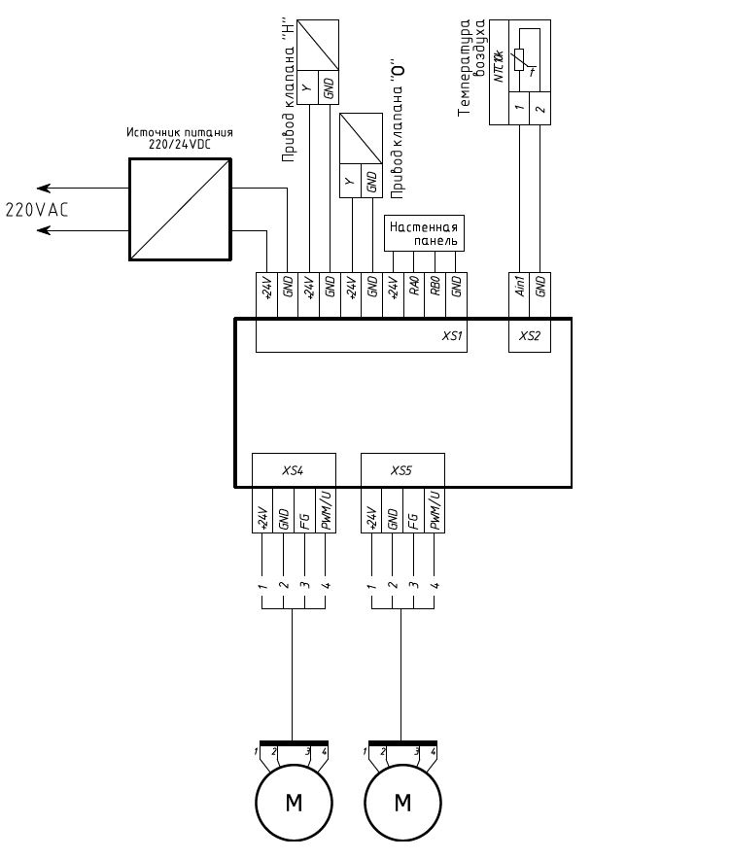

На схеме указано подключение периферии в максимальной комплектации. В зависимости от назначения конвектора количество периферии может меняться.

Работа в сети

При работе на общее помещение к одному Z031, установленному в этом же помещении, можно подключить до 16 контроллеров конвекторов. Топология сети — линейная, без отводов (т. е. один за другим). Контроллеры между собой и панелью соединяются кабелем типа КИПЭП или любым другим симметричным кабелем, предназначенным для работы в сетях использующих промышленный интерфейс RS-485. Общая длина кабеля одной линии не должна превышать 90 метров.
Используемый протокол — Modbus RTU.

Схема соединения контроллеров в сеть

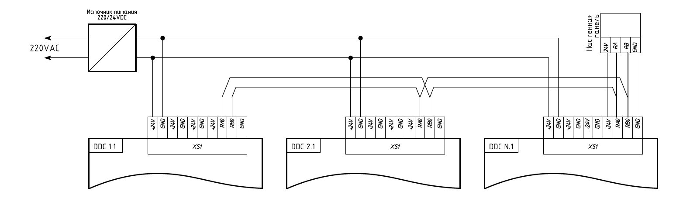

Параметры связи для порта COM0 контроллера U2019-1B1

Адрес 247
Протокол - Modbus RTU.
Скорость связи - 9600.
Четность – Even.
Стоп бит – 1.

Поддерживаемые функции чтения/ записи:

03 (0х03) – чтение хранимых регистров (Read Holding Registers).
04 (0х04) – чтение вводных регистров (Read Input Registers).
06 (0х06) – запись одного регистра (Write Single Register).
16 (0х10) – запись нескольких регистров (Write Multiple Registers).

Карта памяти контроллера U2019-1B1

Рабочие параметры  Данные не сохраняются в ПЗУ.  Тип регистра: беззнаковый 2 байта. |  | Таблица 1.
Назначение | Примечание | Доступ | Адрес  Modbus
Управление дискретным приводом регулирующего клапана нагрева. ТИП 0* | 0 - нет напряжения (0В)  1 - есть напряжение (12/24В) | R/W | 0
Управление дискретным приводом регулирующего клапана нагрева. ТИП 1* | 0 - нет напряжения (0В)  1 - есть напряжение (12/24В) | R/W | 1
Управление дискретным приводом регулирующего клапана охлаждения**. ТИП 0* | 0 - нет напряжения (0В)  1 - есть напряжение (12/24В) | R/W | 2
Управление дискретным приводом регулирующего клапана охлаждения**. ТИП 1* | 0 - нет напряжения (0В)  1 - есть напряжение (12/24В) | R/W | 3
уставка скорости вращения от 0 до 100%  ТИП 0* | Если тип управления ШИМ, то  0 – 0%, 1000 – 100%  Если напряжением, то  0 – 0В, 1000 – 10В | R/W | 4
уставка скорости вращения от 0 до 100%  ТИП 1* | Если тип управления ШИМ, то  0 – 0%, 1000 – 100%  Если напряжением, то  0 – 0В, 1000 – 10В | R/W | 5
Аналоговый вход NTC1 | АЦП | R | 6
Резерв | АЦП | R | 7
Таходатчик 1 | Частота | R | 8
Таходатчик 2 | Частота | R | 9
Таходатчик 3 | Частота | R | 10
Таходатчик 4 | Частота | R | 11

Рабочие параметры не сохраняются в ПЗУ контроллера.
* ТИП 0 и ТИП 1 — мультиплексор, можно записывать два значения настроек, например, для разных режимов работы.
** Для контроллера U2019-1B1 аппаратной ревизии V2+

Конфигурационные параметры  Данные сохраняются в ПЗУ.  Тип регистра: беззнаковый 2 байта. |  | Таблица 2.
Назначение | Примечание | Доступ | Адрес  Modbus
ШИМ двигателей | 1000 - 10 000 Гц | R/W | 256
тип управления двигателем | 0 – ШИМ  1 - 0-10В | R/W | 257
Выбор типа уставки скорости вентилятора | 0 — тип 0  1 — тип 1 | R/W | 258
Выбор типа уставки управления приводом КЗР нагревателя | 0 — тип 0  1 — тип 1 | R/W | 259
Выбор типа уставки управления приводом КЗР охладителя | 0 — тип 0  1 — тип 1 | R/W | 260
Безопасное состояние КЗР нагрева | 0 или 1 | R/W | 261
Безопасное состояние КЗР охлаждения | 0 или 1 | R/W | 262
Байт ошибки |  | R/W | 512
Адрес Modbus | 1-247 |  | 65520
Параметры порта (до 115200) | 9600 | R/W | 65521
Величина таймаута по не опросу по модбасу до перехода в безопасное состояние(сек) | 10 | R/W | ‭65533‬

Параметры связи для порта COM0 контроллера Z031

Протокол - Modbus RTU.
Скорость связи - 9600.
Четность – Even.
Стоп бит – 1.

Поддерживаемые функции чтения/ записи:

01 (0х01) – чтение коилов (Read Coil).
02 (0х02) – чтение дискретных входов (Read Discrete Inputs).
03 (0х03) – чтение хранимых регистров (Read Holding Registers).
04 (0х04) – чтение вводных регистров (Read Input Registers).
05 (0х05) – запись одного коила (Write Single Coil).
15 (0х0F) – запись нескольких коилов (Write Multiple Coils).
06 (0х06) – запись одного регистра (Write Single Register).
16 (0х10) – запись нескольких регистров (Write Multiple Registers).

Параметры связи для порта ETH (WiFi) контроллера Z031

Интерфейс — сеть Ethernet
Протоколом передачи данных – TCP/IP
Используемый TCP-порт: 502
Адрес по-умолчанию — 192.168.0.1
Название точки доступа — Z031xxxxxx, где x - уникальный код контроллера
Логин вебинтерфейса — admin
Команда отображения пароля вебинтерфейса — 192.168.0.1/pairing

Поддерживаемые функции чтения/ записи:

01 (0х01) – чтение коилов (Read Coil).
02 (0х02) – чтение дискретных входов (Read Discrete Inputs).
03 (0х03) – чтение хранимых регистров (Read Holding Registers).
04 (0х04) – чтение вводных регистров (Read Input Registers).
05 (0х05) – запись одного коила (Write Single Coil).
15 (0х0F) – запись нескольких коилов (Write Multiple Coils).
06 (0х06) – запись одного регистра (Write Single Register).
16 (0х10) – запись нескольких регистров (Write Multiple Registers).

Параметры и карта памяти контроллера Z031

Для корректного исполнения алгоритма необходимо произвести параметризацию мастер-контроллера Z031. Для параметризации можно использовать как прямую запись в регистры Z031 по порту COM0 или ETH1, так и параметризацию через клавиатуру контроллера.

Параметризация через клавиатуру Z031

Меню параметризации доступно в дежурном режиме в любой момент времени после полной инициализации панели.
Для входа в меню:
- В дежурном режиме нажать кнопку «вентилятор» в течение 4 сек;
- Стрелками «вверх» или «вниз» выбрать номер пункта меню (о_1, о_2 или о_3);
- Для входа в необходимый пункт меню — кратковременно нажать кнопку «вентилятор».
Пункт меню о 1 - настройка расписания работы
- Стрелки «вверх» или «вниз» - выбор и установка необходимого параметра;
- Кнопка «режим» - активация/деактивация выбранной записи таймера;
- Кнопка «питание» - выход из редактирования в дежурный режим.

Пункт меню о 2 - настройка часов и календаря
- Стрелки «вверх» или «вниз» - выбор и установка необходимого параметра;
- Кнопка «Питание» - выход из редактирования в дежурный режим.

Пункт меню о 3 - настройка параметров
- Стрелки «вверх» или «вниз» - выбор и установка необходимого номера и значения параметра;
- Кнопка «режим» - кольцевой переход по схеме:
  - группа параметра
  - номер параметра в группе
  - значение параметра
- Кнопка «таймер» - кольцевой переход по схеме:
  - значение параметра
  - номер параметра в группе
  - группа параметра
- Кнопка «питание» - выход из редактирования в дежурный режим.
Внимание!
Вход в меню о 3 - «настройка параметров» возможен в течение двух минут
после подачи питания на контроллер Z031. По истечении этого времени вход в меню блокируется до сброса питания.

Выход из меню параметризации

После окончания параметризации, нажмите кнопку «Питание». Контроллер выйдет в главный экран.
Внимание!
Все переменные параметров с энергонезависимой памятью. В Z031 используется flash память с гарантированным циклом записи 10000 раз. Слишком частая запись повредит ПЗУ контроллера!
Параметры настройки и конфигурации разбиты на семь групп:

Группа | Назначение | Количество параметров в группе
A | Технологические параметры | 8
B | Технологические параметры | 8
C | Ячейки специального назначения | 8
D | Не используется | 8
E | Не используется | 8
F | Не используется | 8
U | Дополнительные системные параметры | 8

Для настройки сетевых параметров связи, управления передатчиком WIFI, сброса к заводским установкам — необходимо руководствоваться документом D230919 (Паспорт контроллера Z031).
Если контроллер находился в рабочем режиме, то его необходимо перевести в дежурный режим:
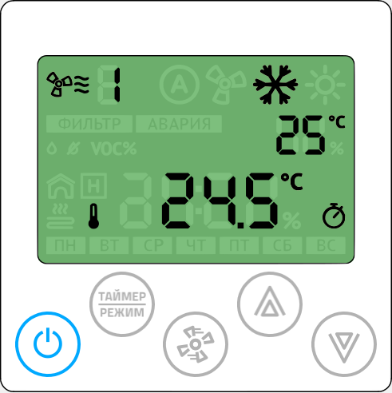  Нажмите на кнопку «Питание» | 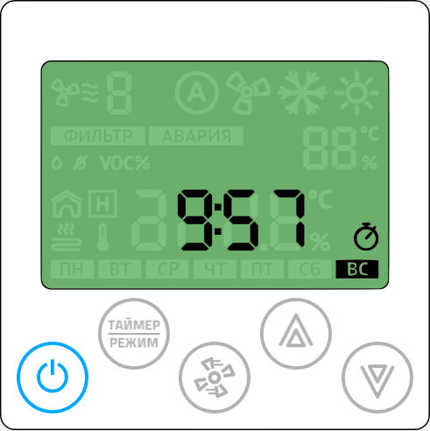
Рабочий режим | Дежурный режим

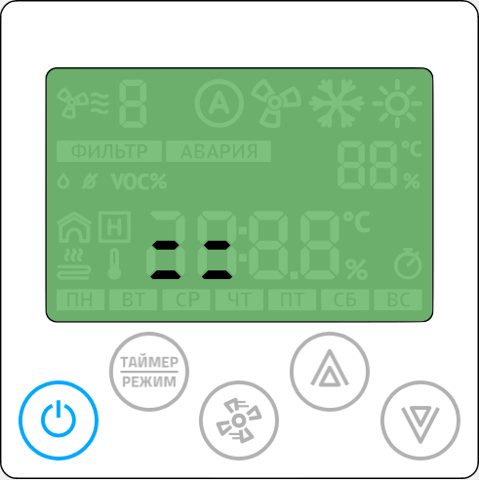  Нажмите и удерживайте кнопку «Вентилятор» | 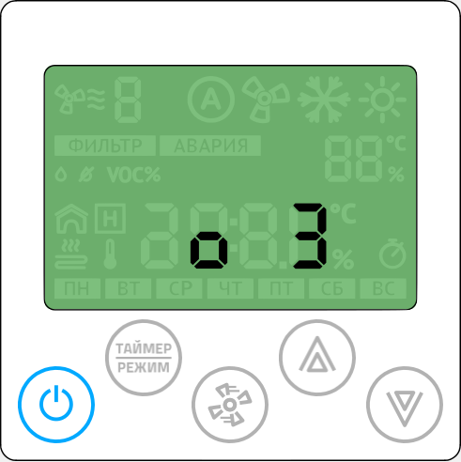  Кратковременно нажмайте на кнопку «Вентилятор» до появления меню №3.  Снова нажмите на кнопку «Вентилятор»
Процесс входа в меню параметризации | Вход в меню

Произведите выбор необходимой группы параметров
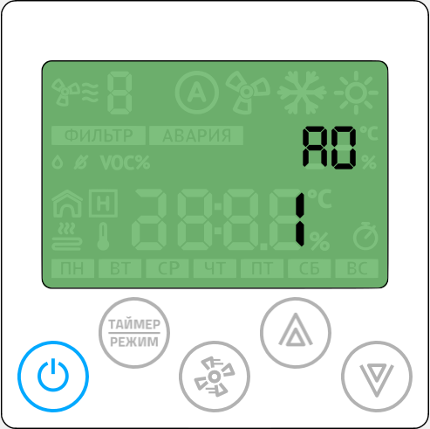  Индикатор группы параметров будет мигать. | 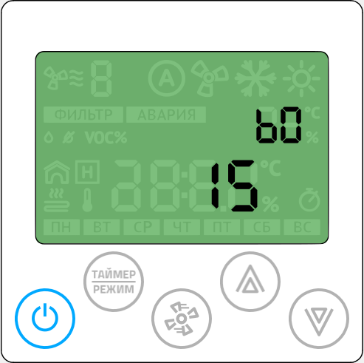  Кнопка «вниз» или «вверх» будет менять группу параметров.
Режим смены группы параметров | Режим смены группы параметров

Произведите выбор необходимого параметра внутри выбранной группы
Кнопка «вентилятор» переключит режим смены группы на режим выбора параметра. | 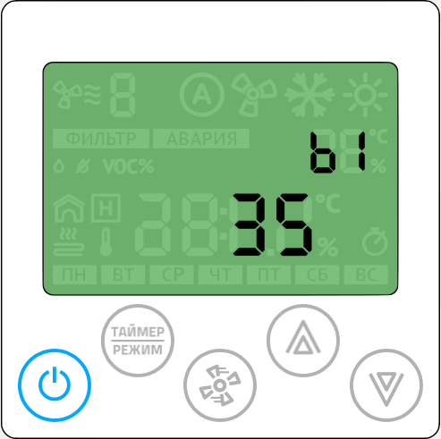  Кнопка «вниз» или «вверх» будет менять номер параметра.
Режим выбора номера параметра | Режим выбора номера параметра

Введите значение выбранного параметра.
Кнопка «вентилятор» переключит режим выбора параметра на режим ввода значения параметра.  Кнопка «вниз» или «вверх» будет менять значение выбранного параметра. | Кнопка «вентилятор» переключит режим ввода значения выбранного параметра в режим смены группы параметров.
Ввод значения выбранного параметра | Режим смены группы параметров

Настройка контроллера Z031 |  |  | Таблица 3.  Параметры группы А
Параметр | Назначение | Значение | Доступ | Адрес  Modbus
A0 | Блокировка клавиатуры  0 - Клавиатура не блокируется  1 - Блокируется вся клавиатура кроме кнопки «питание»  2 - Блокируется вся клавиатура | на выбор | R/W | 50000
A1 | Режим исполнения программы  3 - стандартное ПО для конвекторов, встраиваемых в пол | 3 | R/W | 50001
A2 | Дополнительный номер исполняющейся программы. Параметр связан с А1. | 0 | R/W | 50002
A3 | резерв | 0 | R/W | 50003
A4 | Максимальное кол-во скоростей  вентилятора  Если А4=0, то в поле не выводится скорость,  авторежим, знак вентилятора и знак обдува.  от 1 до 7 | 5 | R/W | 50004
A5 | Дополнительная конфигурация вентилятора  6 — только ручной режим  7 — ручной и автоматический режим | 7 | R/W | 50005
A6 | Выбор режима работы  2 — только нагревание  4 — только охлаждение  6 — нагревание и охлаждение | 2 | R/W | 50006
A7 | резерв | 0 | R/W | 50007

Таблица 4.
Параметры группы B
Параметр | Назначение | Начальное значение | Доступ | Адрес  Modbus
B0 | Минимальная уставка температуры:  от 15 до 30 | 15 | R/W | 50008
B1 | Максимальная уставка температуры:  от 30 до 255 | 35 | R/W | 50009
B2 | резерв | 0 | R/W | 50010
B3 | резерв | 0 | R/W | 50011
B4 | резерв | 0 | R/W | 50012
B5 | резерв | 0 | R/W | 50013
B6 | резерв | 0 | R/W | 50014
B7 | резерв | 0 | R/W | 50015

Таблица 5.
Параметры группы C
Параметр | Назначение | Начальное значение | Доступ | Адрес  Modbus
C0 | Тип управления вентиляторами  0 - групповой  1 - адресный | на выбор  (0) | R/W | 50016
C1 | Гистерезис, С  от 1 до 5.  С1=0 — недопустимый параметр! | на выбор  (2) | R/W | 50017
C2 | Поведение регулирующего клапана при общей команде СТОП  0 - клапан работает независимо от сигнала СТОП  1 - клапан отключается при команде СТОП | на выбор  (0) | R/W | 50018
C3 | Инверсия работы клапана  0 - прямой клапан  1 - инверсный | на выбор  (1) | R/W | 50019
C4 | максимальная скорость вентилятора, %  от 60 до 100% | на выбор  (85) | R/W | 50020
C5 | минимальная скорость вентилятора в%  от 20 до 50% | на выбор  (25) | R/W | 50021
C6 | резерв | 0 | R/W | 50022
C7 | резерв | 0 | R/W | 50023

Внимание!
Все параметры группы A, B и С необходимо установить в соответствии с таблицей, включая резервные параметры.
Z031 – универсальный контроллер и может содержать значения, отличные от приведенной таблицы.
Параметры всех остальных групп не изменять!

Переменные управления |  |  |  | Таблица 6.  Переменные управления
Назначение | ПЗУ | Пределы |  |  |  | Начальное значение | Доступ | Адрес  Modbus
Уставка скорости вентилятора | + | от 1 до 7 |  |  |  | 1 | R/W | 40000
Главный режим работы | + | symbol | DEC |  | bits | 2 | R/W | 40001
Главный режим работы | + |  | 2 |  | bit1 | 2 | R/W | 40001
Главный режим работы | + |  | 4 |  | bit2 | 2 | R/W | 40001
Главная уставка температуры | + | от 0 до 99 |  |  |  | 18 | R/W | 40002
Главный пуск | + | от 0 до 1 |  |  |  | 0 | R/W | 40003

ВАЖНО!
Регистры 40000, 40001, 40002, 40003 имеют прямой доступ к ПЗУ.
Частая запись в эти регистры недопустима!
Так же следует учитывать, что значения в этих регистрах ограничиваются параметрами конфигурации контроллера (группы параметров “A” и “B”. Поэтому, запись значений вне диапазона будет приводить к повышенному расходу ресурса ПЗУ.

Например:
Уставка скорости вентилятора (регистр 40000) ограничена параметром A4. При попытке записать по сети значение переменной вне диапазона параметра A4 будет происходить следующее:
- Внешнее устройство производит запись значения в регистр 40000
- Значение принимается и записывается в ПЗУ
- В следующем цикле программы проверяется содержимое переменной регистра 40000
- Если значение находится вне диапазона, ограниченного параметром A4, то происходит перезапись значения.
- Перезаписанное значение сохраняется в ПЗУ.

Таким образом происходит циклическая запись в ПЗУ, что приведет к преждевременному выходу из строя всего устройства.

Прочие переменные | Таблица 7.  Прочие переменные
Назначение |  | Тип данных | Доступ | Адрес  Modbus
Температура от встроенного датчика. Значение в формате целого числа с коэффициентом 10. |  | SInt16 | R | 30000

Пример:
1. Если в регистре 30000 значение 267, то для получения текущего значения измеренной температуры необходимо выполнить следующую операцию:
267{Sint}/10{real}=26.7{real}

Технические переменные | Таблица 8.  Технические переменные
Назначение |  | Тип данных | Доступ | Адрес  Modbus
Год |  | UInt8 | R/W | 65512
Месяц |  | UInt8 | R/W | 65513
День |  | UInt8 | R/W | 65514
День недели |  | UInt8 | R/W | 65515
Час |  | UInt8 | R/W | 65516
Минута |  | UInt8 | R/W | 65517
Секунда |  | UInt8 | R/W | 65518
Часовой пояс |  | UInt8 | R/W | 65519

Специальный код ошибки
При неисправности линии связи к Z031 выводится код ошибки «АВАРИЯ LN».

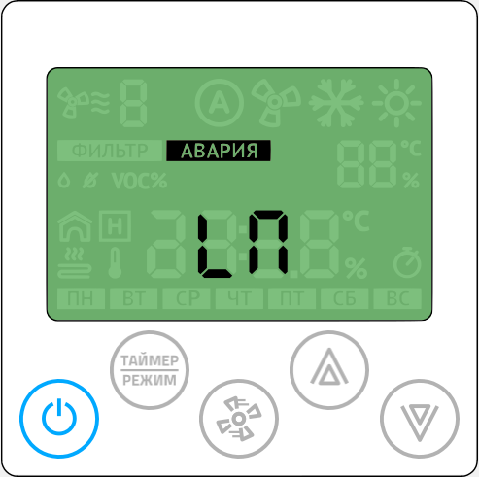

A | Приложение А
A | Монтаж и подключение панели управления Z031

- Панель управления Z031 оборудована ёмкостным клавиатурным сенсором. Сенсор чувствителен к статическому и электромагнитному полю.
- Запрещается использовать Z031 рядом с источниками статического и электромагнитного поля.
- Прикосновение к сенсору только чистыми сухими руками без перчаток.

Важно!
- Не допускается устанавливать панель в помещениях с повышенным содержанием пыли, влажности и других загрязняющих веществ,
- Не допускается устанавливать панель снаружи зданий;
- Не допускается устанавливать Z031 вблизи источника сильных электромагнитных помех;
- Во избежании экранирования сигнала Wifi модуля, не устанавливайте панель на металлических поверхностях или поверхностях, с большим содержанием металла (железобетон);
- Панель Z031 — очень хрупкое изделие. Не допускается применение усилия при открытии / закрытии задней крышки, чрезмерно сильного надавливания на ёмкостный сенсор;
- При монтаже недопустимо касаться печатной платы без использования антистатического браслета!

При подключении панели управления к контроллеру конвектора необходимо соблюдать полярность:
- Терминал панели «А» (COM_A) должен быть подключен к порту COM0 «А» контроллера . Соответственно, то же для терминала «В» (COM_B).
- Следует быть очень внимательным при подключении терминалов «А» и «В». Неправильное подключение может привести к неработоспособности всей системы!

Монтаж осуществляется на ровную поверхность или в монтажную коробку:
- Выберите место установки контроллера таким образом, чтобы датчики, встроенные в контроллер, могли как можно точнее измерять значения без влияния прямых солнечных лучей или других источников тепла или холода. Не устанавливайте контроллер в том месте, где могут воздействовать постоянные сквозняки или в небольшом замкнутом пространстве (например, за занавеской);
- Высота установки – около 1.5 м над полом;
- Подведите необходимые кабели к месту установки контроллера;
- Установите в стену монтажную коробку (обычно используется для бытовых выключателей или розеток) европейского или азиатского стандарта (не поставляется в комплекте);
- Закрепите основание контроллера на монтажной коробке;
- Подключите провода к контроллеру;
- Проверьте работу всей системы и если все исправно, то присоедините корпус к основанию.

B | Приложение В
B | Органы управления и индикация панели Z031

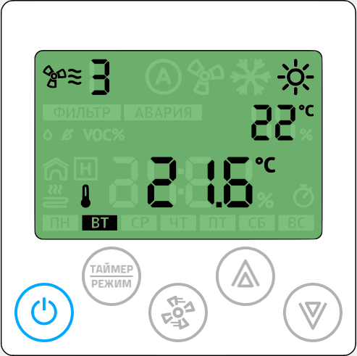
1
3
4

5

6

2

7

Поз. | Назначение |  | Описание
1 | Индикатор работы вентилятора
1 | Выбранная скорость вентилятора |  | Горит постоянно в рабочем режиме. Отображает установленную скорость или автоматический режим работы
2 | Индикатор текущего дня недели
3 | Индикатор главного режима обработки воздуха
3 | Индикатор режима «охлаждение» |  | Этот индикатор включен, когда вентиляционная установка работает с охладителем воздуха.
3 | Индикатор режима «нагревание» |  | Этот индикатор включен, когда вентиляционная установка работает с нагревателем воздуха.

Поз. | Назначение |  | Описание
4 | Вспомогательный индикатор
4 | Индикатор уставки температуры |  | Этот индикатор появляется для режима «нагревание». При активном индикаторе можно задать желаемую температуру.
5 | Главный индикатор
5 | Индикация времени |  | 
5 | Индикация температуры |  | 
6 | Индикатор таймера
6 | Индикатор таймера |  | Этот индикатор включен, если выполняется программа управления установки по расписанию. Конфигурация расписания выполняется только в приложении zControl.
7 | Мультифункциональный блок сенсорных кнопок
7 | Кнопка 7.1  «Питание» |  | Кнопка управления. Переводит установку  между режимами работы «Основной» и «Дежурный».
7 | Кнопка 7.2  «Таймер/Режим» |  | Многофункциональная кнопка, с помощью которой осуществляется настройка времени, даты, смена режимов работы, вход в дополнительные меню.
7 | Кнопка 7.3  «Вентилятор» |  | Многофункциональная кнопка, с помощью которой осуществляется изменение уставки скорости вращения вентилятора, вход в дополнительные меню.
7 | Кнопка 7.4  «Стрелка вверх» |  | Многофункциональная кнопка, с помощью которой осуществляется изменение уставок и параметров, вход в дополнительные меню.
7 | Кнопка 7.5  «Стрелка вниз» | 

C | Приложение С
C | Установка времени и даты

При подключении к сети internet контроллер автоматически синхронизируется с сервером времени и установит значения, согласно выбранному часовому поясу. Часовой пояс устанавливается через мобильное приложение или через веб-интерфейс контроллера Z031.
Предусмотрена так же ручная настройка времени и даты:
Если контроллер находился в рабочем режиме, то его необходимо перевести в дежурный режим:
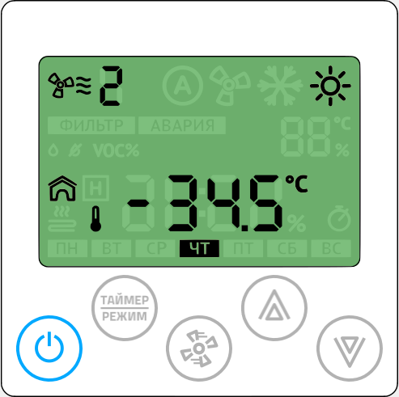  Нажмите на кнопку «Питание» | 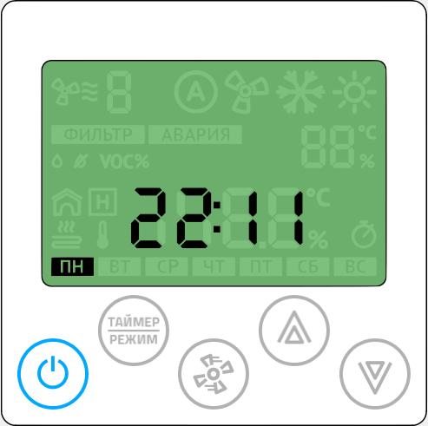
Рабочий режим | Дежурный режим

Нажмите и удерживайте кнопку «Вентилятор» | 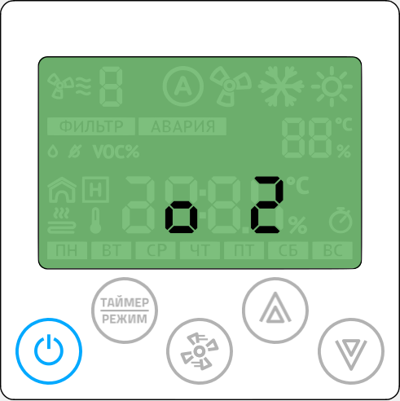  Кратковременно нажимайте на кнопку «Вентилятор» до появления меню №2.  Снова нажмите на кнопку «Вентилятор»
Процесс входа в меню параметризации | Вход в меню

Стрелками «вверх» или «вниз» устанавливаются часы. Переход к редактированию минут— нажать кнопку «вентилятор». | Стрелками «вверх» или «вниз» устанавливаются минуты. Переход к редактированию даты— нажать кнопку «вентилятор».

Установка календаря
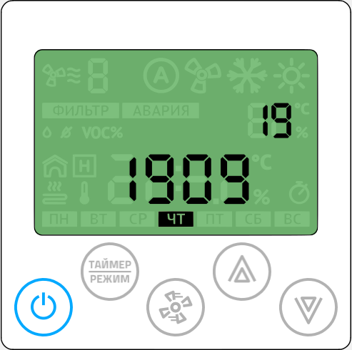
Стрелками «вверх» или «вниз» устанавливается число. Переход к редактированию месяца— нажать кнопку «вентилятор». | Стрелками «вверх» или «вниз» устанавливается месяц. Переход к редактированию года— нажать кнопку «вентилятор».

На этом шаге заканчивается настройка даты и календаря. Возврат в главный экран — нажать кнопку «питание».

D | Приложение D
D | Настройка расписания работы

Если контроллер находился в рабочем режиме, то его необходимо перевести в дежурный режим:
Нажмите на кнопку «Питание»
Рабочий режим | Дежурный режим

Нажмите и удерживайте кнопку «Вентилятор» | 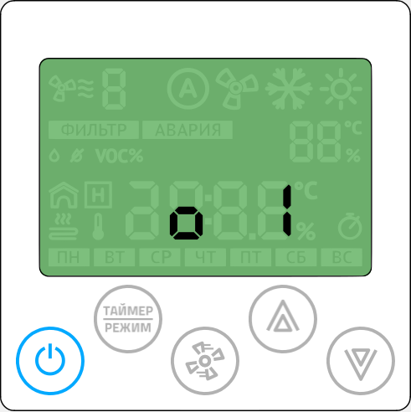  Кратковременно нажмите на кнопку «Вентилятор»
Процесс входа в меню параметризации | Вход в меню

После входа в меню на индикаторе отображается номер задачи (номер расписания/таймера) и статус: задача активна/ задача не активна
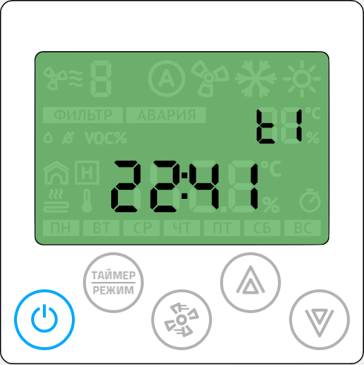 | 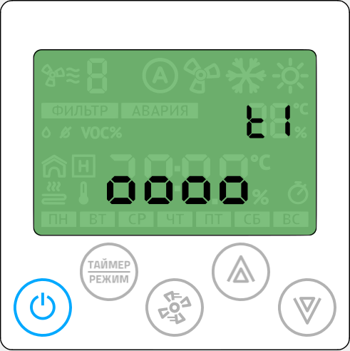
Мигает индикатор t1, задача активна | Мигает индикатор t1,  задача не активна

Вы можете создать до семи независимых задач (t1 – t7) и управлять активностью каждой задачи по отдельности.
Настройка каждой задачи сводится к нескольким шагам:
- Выбор активности задачи;
- Установка часов и минут выполнения задачи, если она активна;
- Выбор дня недели (с клавиатуры Z031 всего доступно четыре предварительно настроенные комбинации дней недели. Из мобильного приложения zControl можно создавать любые комбинации;
- Выбор функции: включить(ON) или отключить (OFF) систему.
  - Если выбрать функцию «отключить», то дальнейшие настройки не производятся.
  - Если выбрать функцию «включить», то необходимо произвести настройки уставки температуры и скорости вентилятора;
- Выбор функции: установить необходимую температуру;
- Выбор функции: установить необходимую скорость вентилятора.

Программируя таймер вы всегда получите одну из трех последовательностей:
- Номер таймера (t1-t7) → неактивен;
- Номер таймера (t1-t7) → активен → в XX часов YY минут → по ZZZZZZZ дням недели → отключить систему;
- Номер таймера (t1-t7) → активен → в XX часов YY минут → по ZZZZZZZ дням недели → включить систему → и, в момент включения установить температуру w°C → и установить V скорость вентилятора.
Уставку температуры и скорость вентилятора нужно задавать всегда.

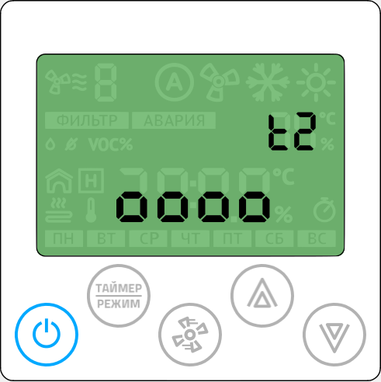
Стрелками «вверх» или «вниз» выбирается номер расписания

 | 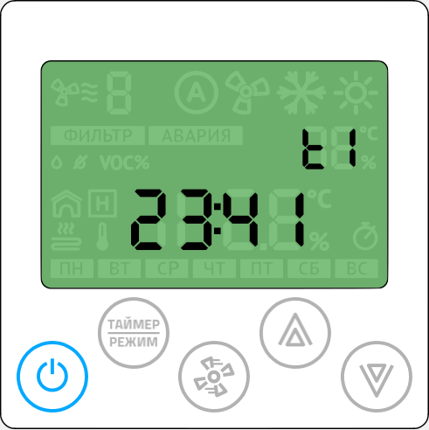
Вход в меню редактирования таймера — нажать кнопку «вентилятор». | Стрелками «вверх» или «вниз» устанавливается необходимое значение

 | 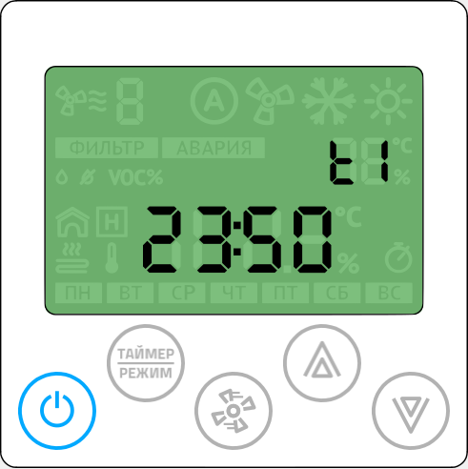
Переход к редактированию минут — нажать  кнопку «вентилятор». | Стрелками «вверх» или «вниз» устанавливается необходимое значение

Случай неопределенного состояния таймера возникает при полном сбросе всех настроек контроллера Z031 из системного меню или из мобильного приложения zControl.
Переход к редактированию дня недели — нажать кнопку «вентилятор». | Случай неопределенного состояния таймера: ни один из элементов не мигает. Нажмите стрелку «вверх» или «вниз»

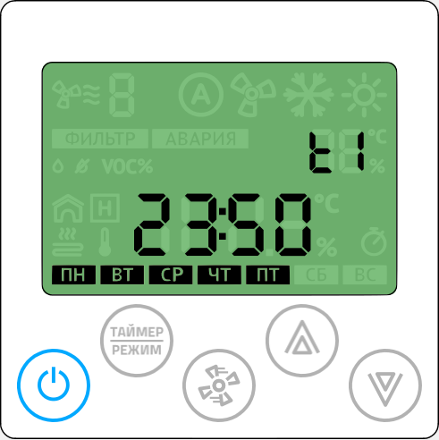 | 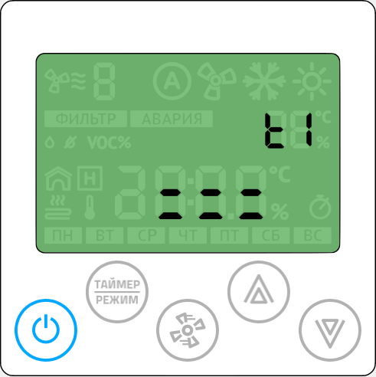
Стрелками «вверх» или «вниз» устанавливается необходимая группа дней недели.  После выбора дней недели — нажать кнопку «вентилятор» для перехода к редактированию функций таймера. | Случай неопределенного состояния таймера: мигает поле с прочерками. Нажмите стрелку «вверх» или «вниз»

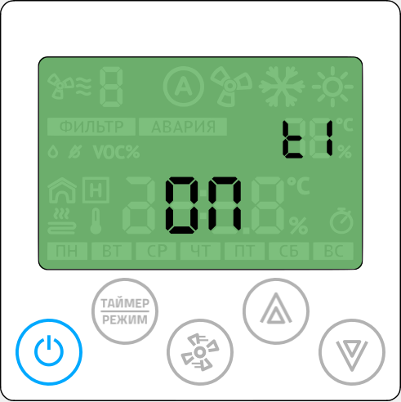 | 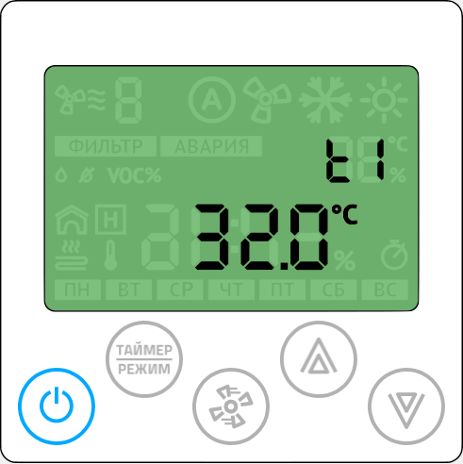
Стрелками «вверх» или «вниз» устанавливается необходимая функция: Включение (On) или выключение (OFF).  Переход к редактированию функции «установка температуры» — нажать кнопку «вентилятор». | Стрелками «вверх» или «вниз» устанавливается необходимая температура.  Переход к редактированию функции «скорость вентилятора» — нажать кнопку «вентилятор».

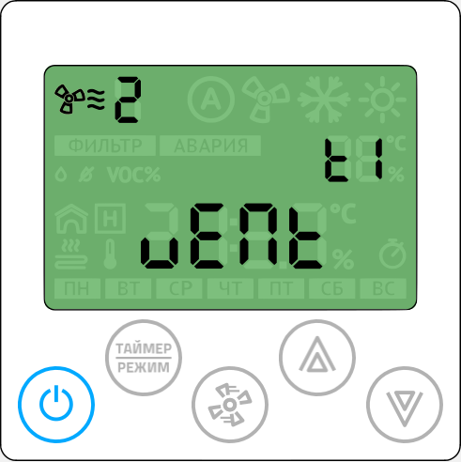
Стрелками «вверх» или «вниз» установить необходимую скорость вентилятора.  На этом шаге заканчивается настройка текущей задачи (в конкретном примере рассмотрена  задача t1).  Переход к редактированию следующей задачи — нажать кнопку «вентилятор». | Стрелками «вверх» или «вниз» устанавливается номер задачи для редактирования.  Переход к редактированию — нажать кнопку «вентилятор».
Для отказа от редактирования и выхода в основной дисплей — нажмите на любом этапе кнопку «Питание».

Активация таймера

Для удобства управления таймером предусмотрена функция одновременного управления всеми записями таймера.
Для активации временной дезактивации всех записей таймера, необходимо перейти в дежурный режим работы контроллера Z031 и кратковременно нажать на кнопку «таймер/режим»
При активированном таймере включается соответствующий индикатор на дисплее.

E | Приложение E
E | Управление

Включение и отключение системы
Панель Z031 может находиться в двух основных режимах: дежурном и рабочем.
Для переходов между основными режимами кратковременно нажмите кнопку «Питание».

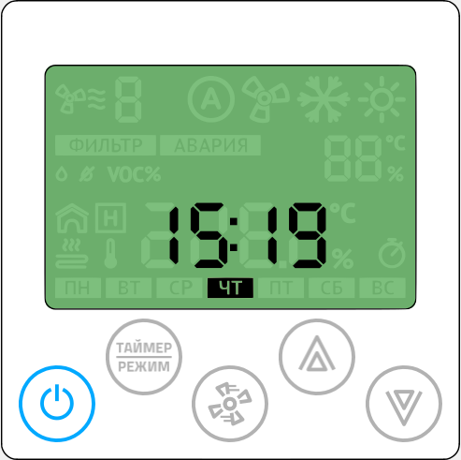
Вид дисплея в дежурном режиме | Вид дисплея в рабочем режиме

Выбор режима обработки воздуха
Для изменения главного режима обработки воздуха кратковременно нажмите
кнопку «Таймер/Режим». Затем стрелками «Вверх» или «Вниз» установите режим нагревание или охлаждение. В случае, если Ваша система сконфигурирована только на нагревание или только на охлаждение, функция выбора будет недоступна.

Изменение уставки температуры
Для изменения уставки температуры, в режиме «нагревание» нажмите стрелки «Вверх»
или «Вниз».

Изменение скорости вращения вентилятора
Для изменения уставки скорости вращения вентилятора кратковременно нажмите
кнопку «Вентилятор»

Функция блокировки клавиатуры

Программой предусмотрена возможность частичной или полной автоматической блокировки клавиатуры контроллера. Эта функция будет полезна, если контроллер располагается в общественном помещении.
При установке параметра A0 в значение 1 — блокируется вся клавиатура, кроме кнопки «питание», а при установке параметра A0 в значение 2 — блокируется вся клавиатура.
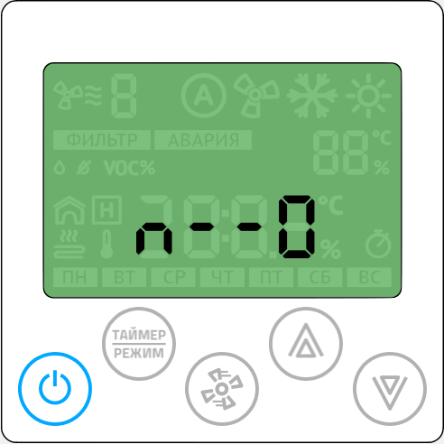 | 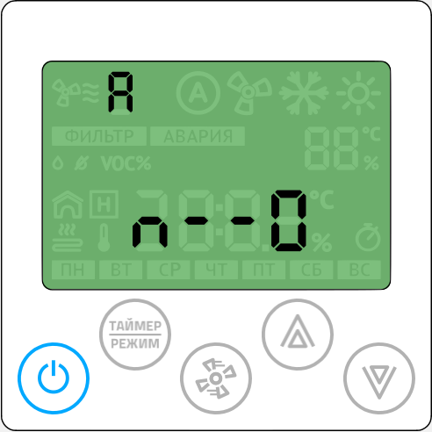
При попытке нажать на заблокированные кнопки, будет выводится мнемонический знак «ключ». | Процесс разблокировании клавиатуры

Снятие блокировки происходит в три этапа:
- Нажать на любую заблокированную клавишу до появления знака ключа;
- Одновременно нажать клавиши «режим» и «стрелка вверх» до появления литеры (буквы) А на дисплее;
- В течение 2 секунд нажать клавишу «вентилятор» до появления литеры b
Через две секунды клавиатура будет разблокирована.

ДЛЯ ЗАМЕТОК


ООО «Зентек»
Адрес: 109544, г. Москва
ул. Международная, д. 20/19, помещение 11Н
http://zentec.ru
e-mail: info@zentec.ru

